Soledad, 24 de noviembre del /2022/

ACTA DE REPARTO ORDINARIO DE DEMANDAS No44

Haciendo uso de las TICS, se reúnen en audiencia pública en line el Juez Primero Civil del Circuito de Soledad y el Juez Segundo Civil del Circuito de soledad, para elaborar el reparto de los siguientes procesos recibidos en la semana del 15 al 18 noviembre del 2022.

UNA (1) APELACION SENTENCIA

UN (1) CONFLICTO DE COMPETENCIA

DOS (2) FUERO SINDICAL

UN (1) ORDINARIO LABORAL

UN (1) VERBAL

|  |  |  |  |  |  |
| --- | --- | --- | --- | --- | --- |
| CANTIDAD | PROCESOS | DEMANDANTE | DEMANDADO | C.E. POR | CORRESPONDIO AL JUZGADO |
| 1 | S.I. APELACION SENTENCIA | MARCO ANTONIO GONZALEZ | YUSNEIRY ISABEL OJEDA BRAVO | JDO 02 PROMISCUO MPAL MALAMBO  2013-00328 | 1 |
| 1 | CONFLICTO DE COMPETENCIA | COOPERATIVA COOAFIN | REGISTRADURIA NACIONAL DEL ESTADO CIVIL | MARTES 15/11/2022  6:58 PM | 1 |
| 1 | FUERO SINDICAL | OSCAR EDUARDO VARGAS CABALLERO | POSTOBON S.A | JUEVES 17/11/2022  10:13 AM | 2 |
| 2 | FUERO SINDICAL | RICARDO DE LOS REYES CASTILLO | POSTOBON S.A | JUEVES 17/11/2022  10:16 AM | 1 |
| 1 | ORDINARIO LABORAL | JOSE CABARCAS MELENDEZ | DIMANTEC | VIERNES 18/11/2022  1:56 PM | 1 |
| 1 | VERBAL RIA | SCOTIABANK COLPATRIA | LEM CARGO EU EN RESTRUCTUTACION | JUEVES 17/11/2022  11:41 AM | 1 |

Efectuado el reparto, los turnos quedaron así:

|  |  |
| --- | --- |
| ACCION POPULAR | 2 |
| ACCION DE REINTEGRO | 1 |
| ACCION DE CUMPLIMIENTO | 1 |
| CIVIL 2ª.INST APELACION DE AUTO | 2 |
| CIVIL 2ª.INST APELACION DE SENTENCIA | 2 |
| CONSIGNACION DE PRESTACIONES | 1 |
| CONFLICTO DE COMPETENCIA | 2 |
| CONSULTA DE DESACATO | 1 |
| DISCIPLINARIO EN 2ª. inst | 1 |
| DESLINDE Y AMOJONAMIENTO | 1 |
| DESPACHO COMISORIO | 1 |
| DIVISORIO | 2 |
| EJECUTIVO LABORAL | 1 |
| EJECUTIVO VARIO | 1 |
| EJECUTIVO HIPOTECARIO | 1 |
| EXPROPIACION | 1 |
| EX HORTO | 2 |
| FUERO SINDICAL | 2 |
| IMPUGNACION DE ACTOS DE ASAMBLEA | 2 |
| IMPUGNACION DE HABEAS CORPUS | 2 |
| IMPEDIMENTO | 1 |
| LABORAL EN CONSULTA | 1 |
| LIQUIDACION SINDICAL | 2 |
| ORDINARIO LABORAL | 2 |
| PRUEBA EXTRAPROCESAL | 1 |
| REORGACION EMPRESARIAL | 1 |
| SERVIDUMBRE -LIQUIDACION CONTRATO | 2 |
| VERBAL | 2 |
| VERBAL DE REPONSABILIDAD MEDICA | 2 |
| OTROS PROCESOS | 2 |

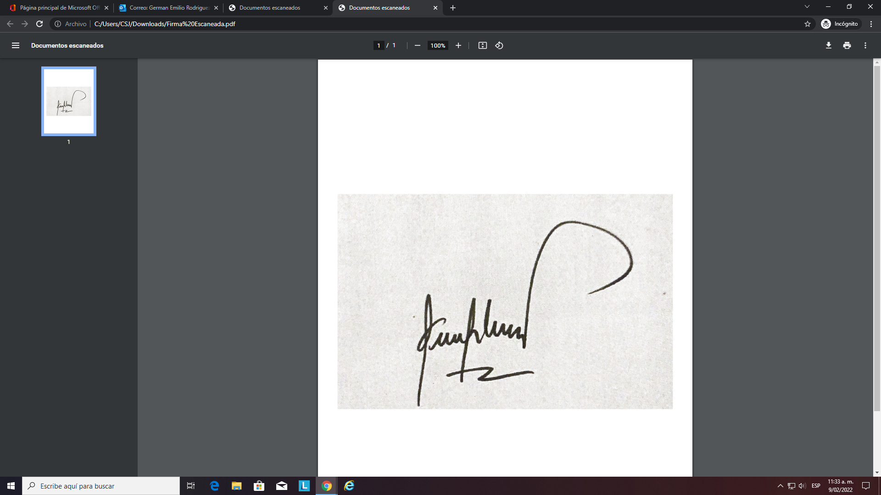

GERMAN RODRIGUEZ PACHECO JULIAN GUERRERO CORREA

JUEZ 1° CIVIL DEL CIRCUITO S/DAD JUEZ 2° CIVIL DEL CIRCUITO DE SOLEDAD